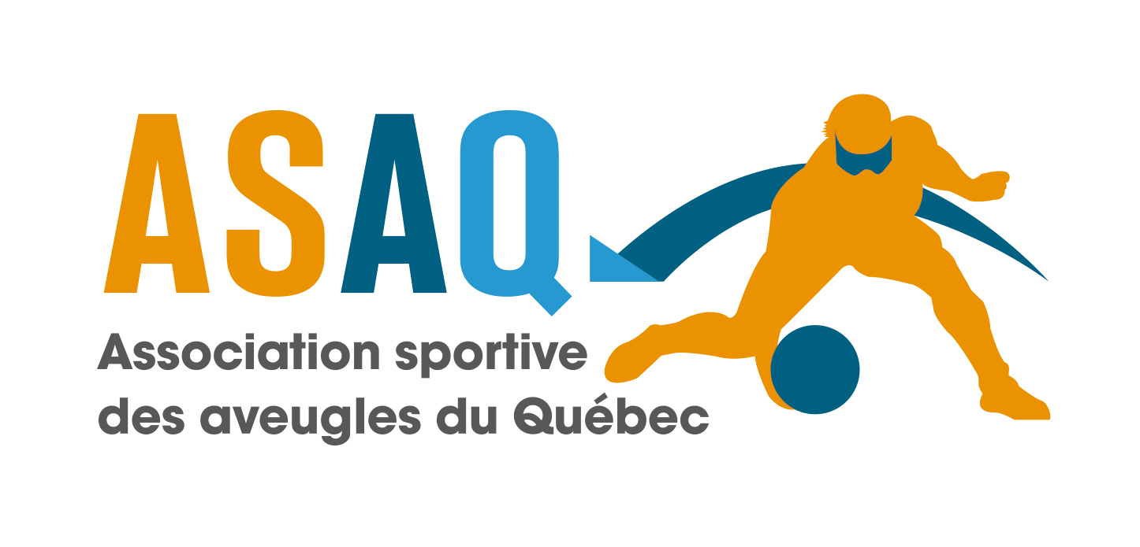
Offre d’emploi : Intervenant sportif - Montréal
Nombre de postes : 2 (programme Du sport pour moi! et programme mini-goalball)
Niveau de scolarité exigé : Études de premier cycle (niveau baccalauréat), complété ou en cours.
Rémunération/Avantages sociaux : 15$/h
Type d’emploi : Contractuel renouvelable
Date d’entrée en fonction : 11 janvier 2020
Date de fin : 22 mars 2020
L’intervenant travaillera une séance par semaine (à l’exception de la fin de semaine du 25 et 26 janvier) à partir de la date d’entrée en fonction jusqu’à la date de fin du contrat. Les heures travaillées sont de 1.5 à 3.5 heures par semaine.
Date limite pour soumettre votre candidature :
Mardi le 6 janvier 2020, 23h59
Date des entrevues : Les candidatures retenues seront contactées le :
Le mardi 7 janvier pour une entrevue téléphonique et une entrevue en personne aura lieu le 9 janvier.
Région : Ville de Montréal et les environs
Domaine(s) d’études recherché(s) : Kinésiologie, éducation physique, physiothérapie ou ergothérapie.
Description : Dans le cadre de son programme Du sport pour moi! ou de ses activités de mini-goalball, visant à initier des enfants ayant un handicap visuel à divers sports, l’ASAQ recherche un intervenant sportif pour accompagner les enfants vivant avec un handicap visuel dans leurs apprentissages sportifs. Pour ce faire, l’intervenant(e) devra être en mesure de :
- Superviser et aider les participants pour s’assurer qu’ils réalisent correctement les mouvements demandés par l’instructeur;
- Assister l’instructeur dans la verbalisation des mouvements;
- Veiller à la sécurité des participants;
- Accueillir les parents et les participants à l’activité;
- Remplir et envoyer le rapport hebdomadaire à l’agente de projets responsable de l’activité;
- Suivre la formation obligatoire et rémunérée « L’intervenant sportif et la déficience visuelle » d’une durée de deux heures, le 9 ou le 10 janvier.

Exigences et compétences recherchées :
- Être étudiant(e) ou diplômé(e) d’un baccalauréat ;
- Être à l’aise avec les enfants;
- (Atout) Avoir de l’expérience dans les sports suivants : ski de fond, patin, escalade ou goalball.
Procédure pour soumettre les candidatures :
Veuillez envoyer votre lettre de présentation d’une page et votre curriculum vitae de maximum deux pages en format Word et en un seul document par courriel à Annie Gervais-Massé au projets@sportsaveugles.qc.ca. Le titre de l’objet doit être Offre d'emploi - Intervenant sportif - Montréal. Dans votre lettre de présentation, veuillez préciser :
- la raison pour laquelle une charge d’une heure et demie à trois heures par semaine vous convient;
- si vous êtes disponibles pour l’ensemble des dix (10) séances du programme ou de l’activité (Du sport pour moi! les samedis sur un horaire variable et mini-goalball les dimanches de 15h30 à 16h30) et si non, quelles sont vos indisponibilités;
- le(s) meilleur(s) moment(s) pour vous rejoindre pour l’entrevue téléphonique.
Seules les personnes retenues pour une entrevue seront contactées.

